ORDENANZA XVI - Nº 74
ANEXO II

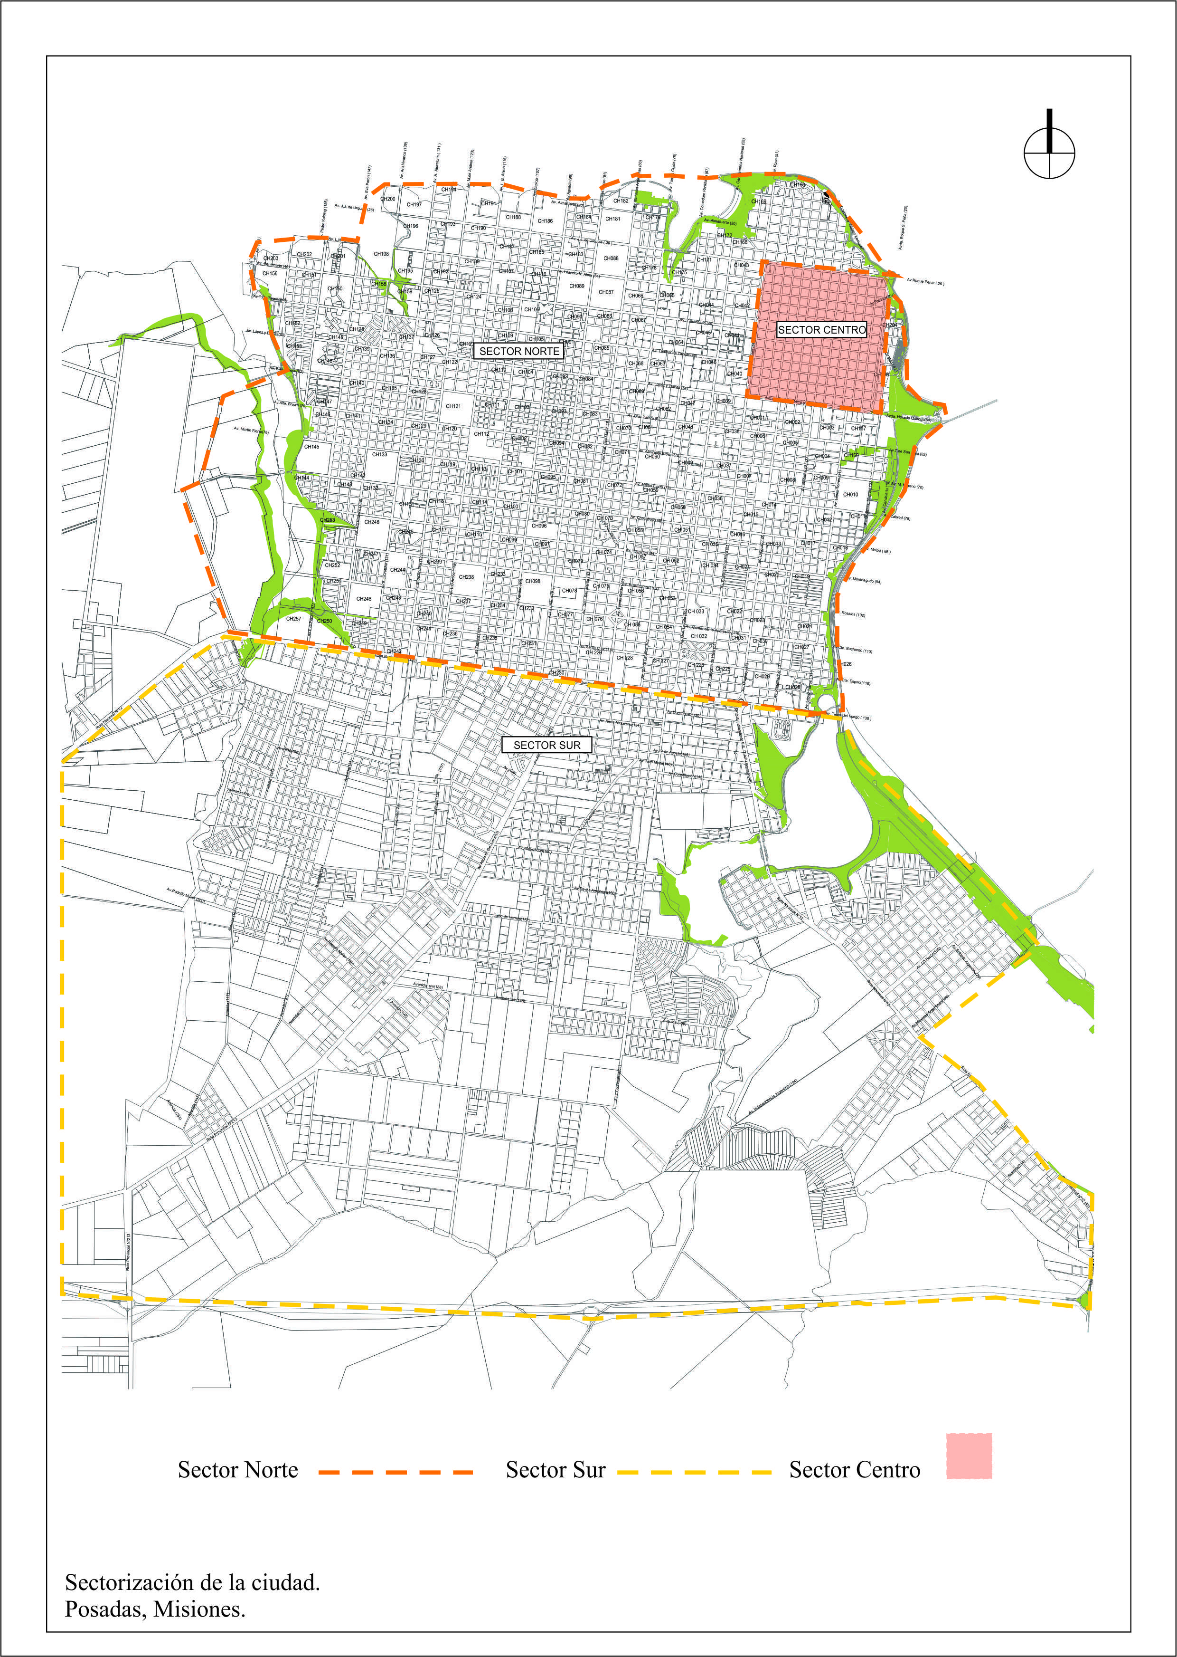
PROYECTO DE MOVILIDAD URBANA “INTERSECCIONES MÁS SEGURAS”

